**Министерство образования и науки Российской Федерации**

**САНКТ-ПЕТЕРБУРГСКИЙ НАЦИОНАЛЬНЫЙ ИССЛЕДОВАТЕЛЬСКИЙ УНИВЕРСИТЕТ ИНФОРМАЦИОННЫХ ТЕХНОЛОГИЙ,   
МЕХАНИКИ И ОПТИКИ**

Факультет программной инженерии и компьютерной техники  
Направление подготовки 09.03.04 Программная инженерия

Дисциплина «Aлгоритмы и структуры данных»

**ОТЧЁТ**

по лабораторной работе Введение (Stepic)

Студенка Кузенкова Елизавета группы P3217

Преподаватель Муромцев Дмитрий Ильич

Санкт-Петербург

2019 г.

Содержание

Задача 1: небольшое число Фибоначчи 3

Исходный код к задаче 1 3

Задача 2: последняя цифра большого числа Фибоначчи 3

Исходный код к задаче 2 4

Задача 3: огромное число Фибоначчи по модулю 4

Исходный код к задаче 3 4

Задача 4: наибольший общий делитель 5

Исходный код к задаче 4 6

Тест: правила работы с логарифмами 6

Тест: правильная скорость роста 6

Тест: правильная скорость роста 7

Тест повышенной сложности: правильная скорость роста 8

# Задача 1: небольшое число Фибоначчи

Дано целое число 1≤*n*≤40

, необходимо вычислить *n*-е число Фибоначчи (напомним, что *F*0=0, *F*1=1 и *Fn*=*Fn*−1+*Fn*−2 при *n*≥2

).

**Sample Input:**

3

**Sample Output:**

2

# Исходный код к задаче 1

class Lab1_1

{

private void DoWork(string[] args)

{

var n = int.Parse(Console.ReadLine());

Console.WriteLine(this.Fib(n));

}

private int Fib(int n)

{

if (n == 1 || n == 2)

{

return 1;

}

else

{

return this.Fib(n - 1) + this.Fib(n - 2);

}

}

public static void Main(string[] args)

{

var app = new Lab1_1();

app.DoWork(args);

}

}

# Задача 2: последняя цифра большого числа Фибоначчи

Дано число 1≤*n*≤107, необходимо найти последнюю цифру *n*-го числа Фибоначчи.

Как мы помним, числа Фибоначчи растут очень быстро, поэтому при их вычислении нужно быть аккуратным с переполнением. В данной задаче, впрочем, этой проблемы можно избежать, поскольку нас интересует только последняя цифра числа Фибоначчи: если 0≤*a*,*b*≤9

— последние цифры чисел *Fi* и *Fi*+1 соответственно, то (*a*+*b*)mod10 — последняя цифра числа *Fi*+2

**Sample Input:**

317457

**Sample Output:**

2

# Исходный код к задаче 2

class Lab1_2

{

private void DoWork(string[] args)

{

var n = int.Parse(Console.ReadLine());

Console.WriteLine(this.Fib(n));

}

private int Fib(int n)

{

int[] f = new int[2];

f[0] = 1; f[1] = 1;

for (int i = 2; i <= (n - 1); i++)

f[i % 2] = (f[i % 2] + f[(i + 1) % 2]) % 10;

return f[(n - 1) % 2];

}

public static void Main(string[] args)

{

var app = new Lab1_2();

app.DoWork(args);

}

}

# Задача 3: огромное число Фибоначчи по модулю

Даны целые числа 1≤*n*≤1018 и 2≤*m*≤105, необходимо найти остаток от деления *n*-го числа Фибоначчи на *m*

**Sample Input:**

10 2

**Sample Output:**

1

# Исходный код к задаче 3

class Lab1_3

{

/**

* Метод для определения элемента в последовательности периодов Пизано

*

* @param divider делитель

* @return элемента последовательности периода Пизано

*/

private static long CalcPisanoPeriods(long divider)

{

long a = 0;

long b = 1;

long c;

for (long i = 0L; i < divider * divider; i++)

{

c = (a + b) % divider;

a = b;

b = c;

if (a == 0 && b == 1)

{

return i + 1;

}

}

return a;

}

private long GetHugeFibonacci(long elementNumber, long divider)

{

long remainder = elementNumber % CalcPisanoPeriods(divider);

long first = 0L;

long second = 1L;

long result = remainder;

for (int i = 1; i < remainder; i++)

{

result = (first + second) % divider;

first = second;

second = result;

}

return result % divider;

}

private void DoWork(string[] args)

{

var input = Console.ReadLine().Split(' ').Select(long.Parse).ToArray();

Console.WriteLine(this.GetHugeFibonacci(input[0], input[1]));

}

public static void Main(string[] args)

{

var app = new Lab1_3();

app.DoWork(args);

}

}

# Задача 4: наибольший общий делитель

По данным двум числам 1≤*a*,*b*≤2⋅109 найдите их наибольший общий делитель.

**Sample Input 1:**

18 35

**Sample Output 1:**

1

**Sample Input 2:**

14159572 63967072

**Sample Output 2:**

4

# Исходный код к задаче 4

class Lab1_4

{

private int GetNOD(int firstValue, int secondValue)

{

if (firstValue == 0)

{

return secondValue;

}

else if (secondValue == 0)

{

return firstValue;

}

else if (firstValue >= secondValue)

{

return GetNOD(firstValue % secondValue, secondValue);

}

else

{

return GetNOD(firstValue, secondValue % firstValue);

}

}

private void DoWork(string[] args)

{

var input = Console.ReadLine().Split(' ').Select(int.Parse).ToArray();

Console.WriteLine(this.GetNOD(input[0], input[1]));

}

public static void Main(string[] args)

{

var app = new Lab1_4();

app.DoWork(args);

}

}

# Тест: правила работы с логарифмами

Отметьте **все** верные утверждения.

$$n^{\log_{2}{n}}=n$$

+ $\log_{3}⁡(2n)=\log_{3}⁡2+\log_{3}⁡n$

$$\log_{2}⁡n⋅\log_{2}⁡3=\log_{3}⁡n$$

$$(\log_{5}⁡n)^{2}=2\log_{5}⁡n$$

# Тест: правильная скорость роста

Отметьте **все** верные утверждения.

+ $\log_{3}\left(2n\right)=Θ\left(\log_{2}\left(3n\right)\right)$

+ $2^{n}=Θ\left(2^{n+1}\right)$

+ $n^{2}/\log_{3}⁡n=Ω(n(\log_{2}⁡n)^{2})$

+ $n!=Ω\left(2^{n}\right)$

+ $\sqrt{n}=Ω((\log_{2}⁡n)^{3})$

+ $2^{n}=O\left(2^{n+1}\right)$

+ $n^{1/2}=O\left(5^{\log_{2}{n}}\right)$

Чтобы проверить равенства вида *f*(*n*)=*O*(*g*(*n*)) нужно найти lim*n*→∞*f*(*n*)/*g*(*n*) . Если он равен константе, равенства верны и для *O*, и для Ω, и для Θ. Если бесконечности, то только для Ω. Если нулю, то только для *O*.

$$Limit[{Log[3,2*n]}/{Log[2,3*n]},n→Infinity]$$

$$\frac{Log\left[2\right]}{Log\left[3\right]}$$

$$Limit\left[{2^{n}}/{2^{\left(n+1\right)}},n→Infinity\right]$$

$$\frac{1}{2}$$

$$Limit\left[{\left(n^{2}\right)}/{\left(Log\left[3,n\right]\right)},n→Infinity\right]$$

$$∞$$

$$Limit\left[{Factorial\left[n\right]}/{2^{n}},n→Infinity\right]$$

$$∞$$

$$Limit[{Sqrt[n]}/{(Log[2,n])^3},n→Infinity]$$

$$∞$$

$$Limit\left[{\left(2^{n}\right)}/{2^{\left(n+1\right)}},n→Infinity\right]$$

$$\frac{1}{2}$$

$$Limit\left[{Sqrt\left[n\right]}/{5^{\left(Log\left[2,n\right]\right)}},n→Infinity\right]$$

$$0$$

# Тест: правильная скорость роста

Упорядочите данные семь функций по возрастанию скорости роста (сверху — медленнее всего растущая функция, снизу — быстрее всего растущая).

$$\log_{5}⁡n$$

$$n^{0.3}$$

$$\sqrt{n}$$

$$n\log_{2}{n}$$

$$n(\log_{2}⁡n)^{3}$$

$$n^{3}$$

$$4^{n}$$

ff = Inactivate[{ $\log_{5}{n},n\log_{2}{n},{n(\log_{2}{n})}^{3},n^{3},4^{n}$}];  
sf = Sort[ff, {f1, f2} => Limit[Activate[f1/f2], n -> Infinity] != Infinity];

{$\frac{Log[n]}{Log[5]},n^{0.3},\sqrt{n},\frac{nLog[n]}{Log[2]},\frac{n{Log[n]}^{3}}{{Log[2]}^{3}},n^{3},4^{n}$}

Grid[tableData = Transpose[Prepend[Transpose[Prepend[  
 (f1 => ((f2 => If[Limit[Activate[f1/f2], n -> Infinity] != Infinity, ">", "<"]) /@ sf)) /@ sf,   
 Rotate[TraditionalForm[#], Pi/2] & /@ sf]], Prepend[TraditionalForm /@ sf, ""]]]]

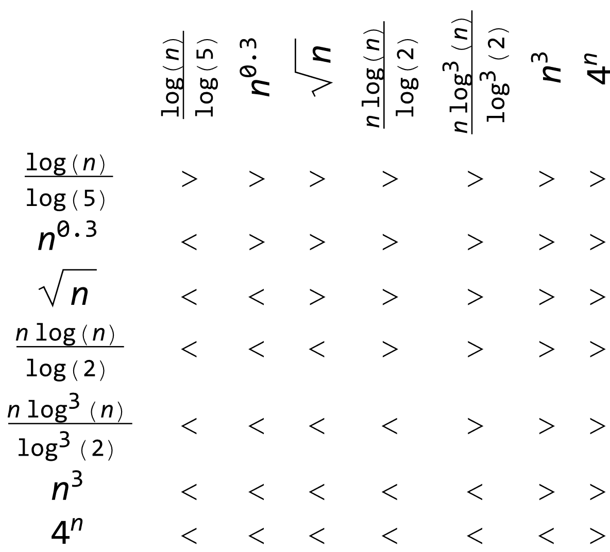

# Тест повышенной сложности: правильная скорость роста

Упорядочите данные функции по возрастанию скорости роста (сверху — медленнее всего растущая функция, снизу — быстрее всего растущая):

$$\sqrt{\log_{4}{n}},\log_{3}{n},\log_{2}\left(n!\right), \\ \frac{n}{\log_{5}{n}}, \sqrt{n}, (\log_{2}⁡n)^{2}, \\ \log_{2}⁡\log_{2}⁡n, 3^{\log_{2}{n}}, 2^{3n}, \\ n^{2}, n^{\log_{2}{n}}, n^{\sqrt{n}}, \\ 4^{n}, 2^{n}, 7^{\log_{2}{n}}, \\ n!, (\log_{2}⁡n)^{\log_{2}{n}},2^{2^{n}}$$

ff = Inactivate[{  
 Sqrt[Log[4, n]], Log[3, n], Log[2, n!],   
 n/Log[5, n], Sqrt[n], Log[2, n]^2,   
 Log[2, Log[2, n]], 3^Log[2, n], 2^(3 n), n^2,   
 n^Log[2, n], n^Sqrt[n], 4^n,   
 2^n, 7^Log[2, n], n!,   
 Log[2, n]^Log[2, n], 2^2^n  
}];  
sf = Sort[ff, {f1, f2} => Limit[Activate[f1/f2], n -> Infinity] != Infinity];

{  
 Log[2,Log[2,n]],Sqrt[Log[4,n]],Log[3,n],  
 Log[2,n]^2,Sqrt[n],n*Log[5,n]^(1),  
 Log[2,n!],3^Log[2,n],n^2,  
 7^Log[2,n],Log[2,n]^Log[2,n],n^Log[2,n],  
 n^Sqrt[n],2^n,4^n,  
 2^(3*n),n!,2^2^n  
}

Grid[tableData = Transpose[Prepend[Transpose[Prepend[  
 (f1 => ((f2 => If[Limit[Activate[f1/f2], n -> Infinity] != Infinity, ">", "<"]) /@ sf)) /@ sf,   
 Rotate[TraditionalForm[#], Pi/2] & /@ sf]], Prepend[TraditionalForm /@ sf, ""]]]]

